Program a úkoly
Okruhy
Významy v moderním umění a možnosti interpretace
Otázky kolem impresionismu (styl, skupina, objektivní nebo subjektivní přístup)
Zdroje bezpředmětné malby
Abstrahování, abstrakce a figurace
Fragment, koláž, montáž, asambláž
Co s perspektivou? Jak ztvárnit prostor v obraze
Proti statičnosti obrazu a sochy: pohyb a dynamika
Aktivní divák: akce a performance
Začátky nových médií: film a video
Umění, veřejný prostor, politika, společnost

Výstavy
Eva Kmentová v DUMB, další ještě uvidíme
Úkoly a ukončení
- Četba jedné knihy (viz) a esej (ca 5 n.stran), termín odevzdání do konce roku
- Průběžně: výstavy, eventuální úkoly
- ve zk. období: ústní prezentace díla/skupiny děl, které se vztahují k probíraným okruhům (ca 15 min. s promítáním)

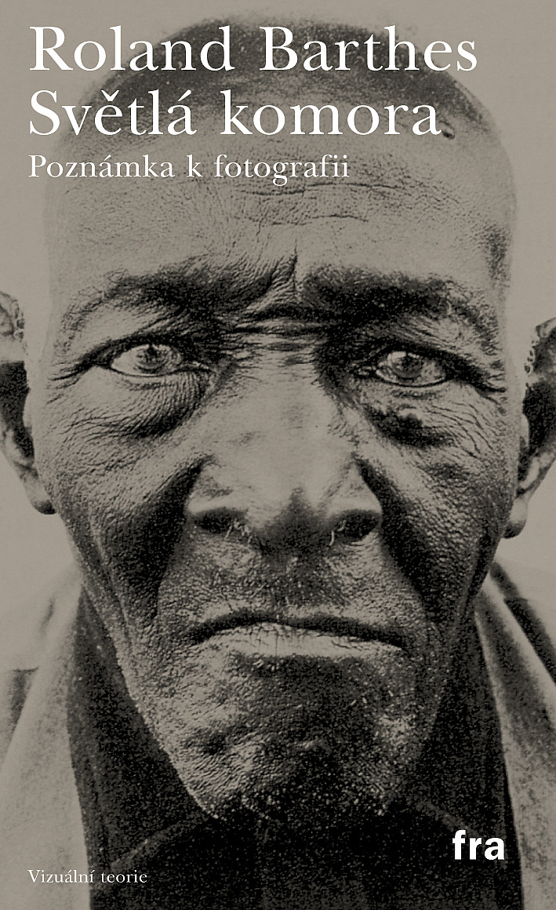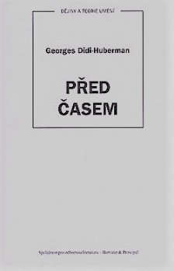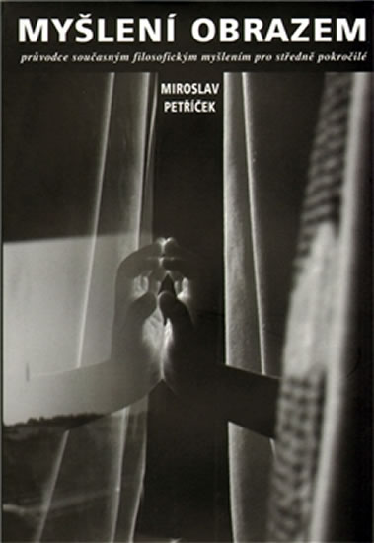
1. Roland Barthes, Světlá komora, 1980, česky 1994, 2005
2. Georges Didi-Huberman, Před časem, 2000, česky 2008 (úvod a kap. Obraz-Lest)
3.Miroslav Petříček, Myšlení obrazem, 2009 (hlavně první část)
Vyberte si jednu z těchto knih, podle vlastního uvážení.
V eseji mi nejde o to, abyste převyprávěli obsah, spíš se zamysleli nad způsobem psaní, interpretací a argumentací. Jsou to filozofičtěji zaměřené knihy, ne přímo klasické dějiny umění, takže mě bude zajímat váš přístup k nim a názor, který si po čtení utvoříte. Tj. nebude stačit přečíst jen jednou, poprvé pro základní přehled, pak podrobněji, s poznámkami. Stručně – kdo je autor, jaký ke koncept knihy/vybrané pasáže, její hlavní myšlenka, vaše hodnocení, co vám četba přinesla (s argumenty: to není, jak se vám kniha četla, ale podstatný je obsah, jaký přínos v něm spatřujete.
Další podrobné info k eseji a prezentaci viz stud. Materiály.
V případě pochyb mailujte nebo se zastavte na konzultaci.

